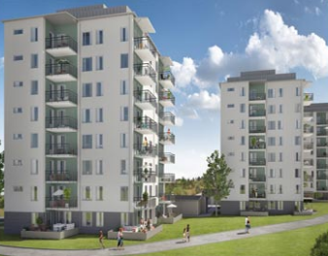
INGLASNING AV BALKONGER
JASMINEN, Lertagsgatan 54, Örebro
Den 22 december 2016

Information till intressenter av inglasning av balkonger
Kompletteringar från TBO Haglinds
Här kommer TBO Haglinds grundofferter med tillval samt deras avtalsmall
TBO Haglinds kommer med information om produkten
TBO Haglind kommer att berätta om detaljer och svara på frågor våra frågor
- Optioner (tillvalen)
- Konstruktion
- Skötsel och underhåll
- Mm.
Plats Tegelbruket, Lertagsgatan den 10 januari 2017 klockan 17:30

All relevant information och avtalsmallarna angående inglasningen kommer att läggas upp på hemsidan
Vi väntar att få startbesked från kommunen i mitten av januari
Bilaga:
- Avtalsmall mellan TBO och lägenhetsinnehavare
- TBO Haglinds offert, inglasning
- TBO Haglinds offert, tillval Plisegardiner

BRF Jasminen

Alexander Kovalonok Pekka Puska

